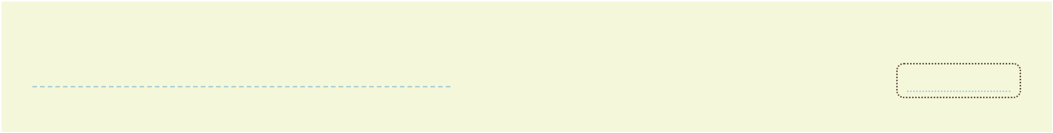

Меню

Отчисление студентов НИУ ВШЭ
В каких случаях студент может быть отчислен изВысшей школы экономики?

Студент отчисляется в следующих случаях:
— | В связи с получением образования (завершением обучения)
— | Досрочно, по следующим основаниям:
По собственному желанию |  | свернуть все

По обстоятельствам, не зависящим от воли студента и

университета

По инициативе университета

Что такое добросовестное освоениеобразовательной программы
Студент должен добросовестно осваивать образовательную программу, чтоозначает:
— выполнение учебного плана, в том числе посещении занятий всоответствии с расписанием;
— консультирование у преподавателей или учебных ассистентов (приналичии у студента трудностей в освоении образовательной
программы);
— отсутствие академических задолженностей или наличиеакадемических задолженностей не более чем по двум разнымэлементам учебного плана до периода пересдач;
— самостоятельная подготовка к занятиям в соответствии с
программами учебных дисциплин (в том числе изучение литературы исодержания иных ресурсов, предусмотренных в ПУД), выполнениизаданий, данных преподавателями в рамках освоения элементов ПУД,
прохождении элементов контроля.

Качество учебной деятельности (КУД)

С 1 марта 2024 г. в отношении каждого студента по итогам сессий,
организуемых в соответствии с графиком учебного процесса и учебнымпланом образовательной программы, учебным офисом рассчитывается
показатель качества учебной деятельности (КУД).

Студенты, КУД которых превышает критическое значение (с учетом
отнесения студента к отдельной категории и наличия или отсутствия повторакритической ситуации), подлежат отчислению как не выполняющие
обязанности по добросовестному освоению образовательной программы и
выполнению учебного плана.

Подробная информация на .

Может ли студент быть отчислен во времяболезни, академического отпуска, отпуска побеременности и родам, отпуска по уходу заребёнком до достижения им возраста 3-х лет?
В этот период не допускается отчисление студента как мера
дисциплинарного взыскания.

Документы

(действует
c 01.09.2025)



Нашли опечатку?
Выделите её, нажмите Ctrl+Enter и отправьте нам уведомление. Спасибо за участие!
Сервис предназначен только для отправки сообщений об орфографических и пунктуационных ошибках.



ПОЛЕЗНЫЕ ССЫЛКИ
© НИУ ВШЭ 1993–2026
Шрифты HSE Sans и HSE Slab разработаны в

